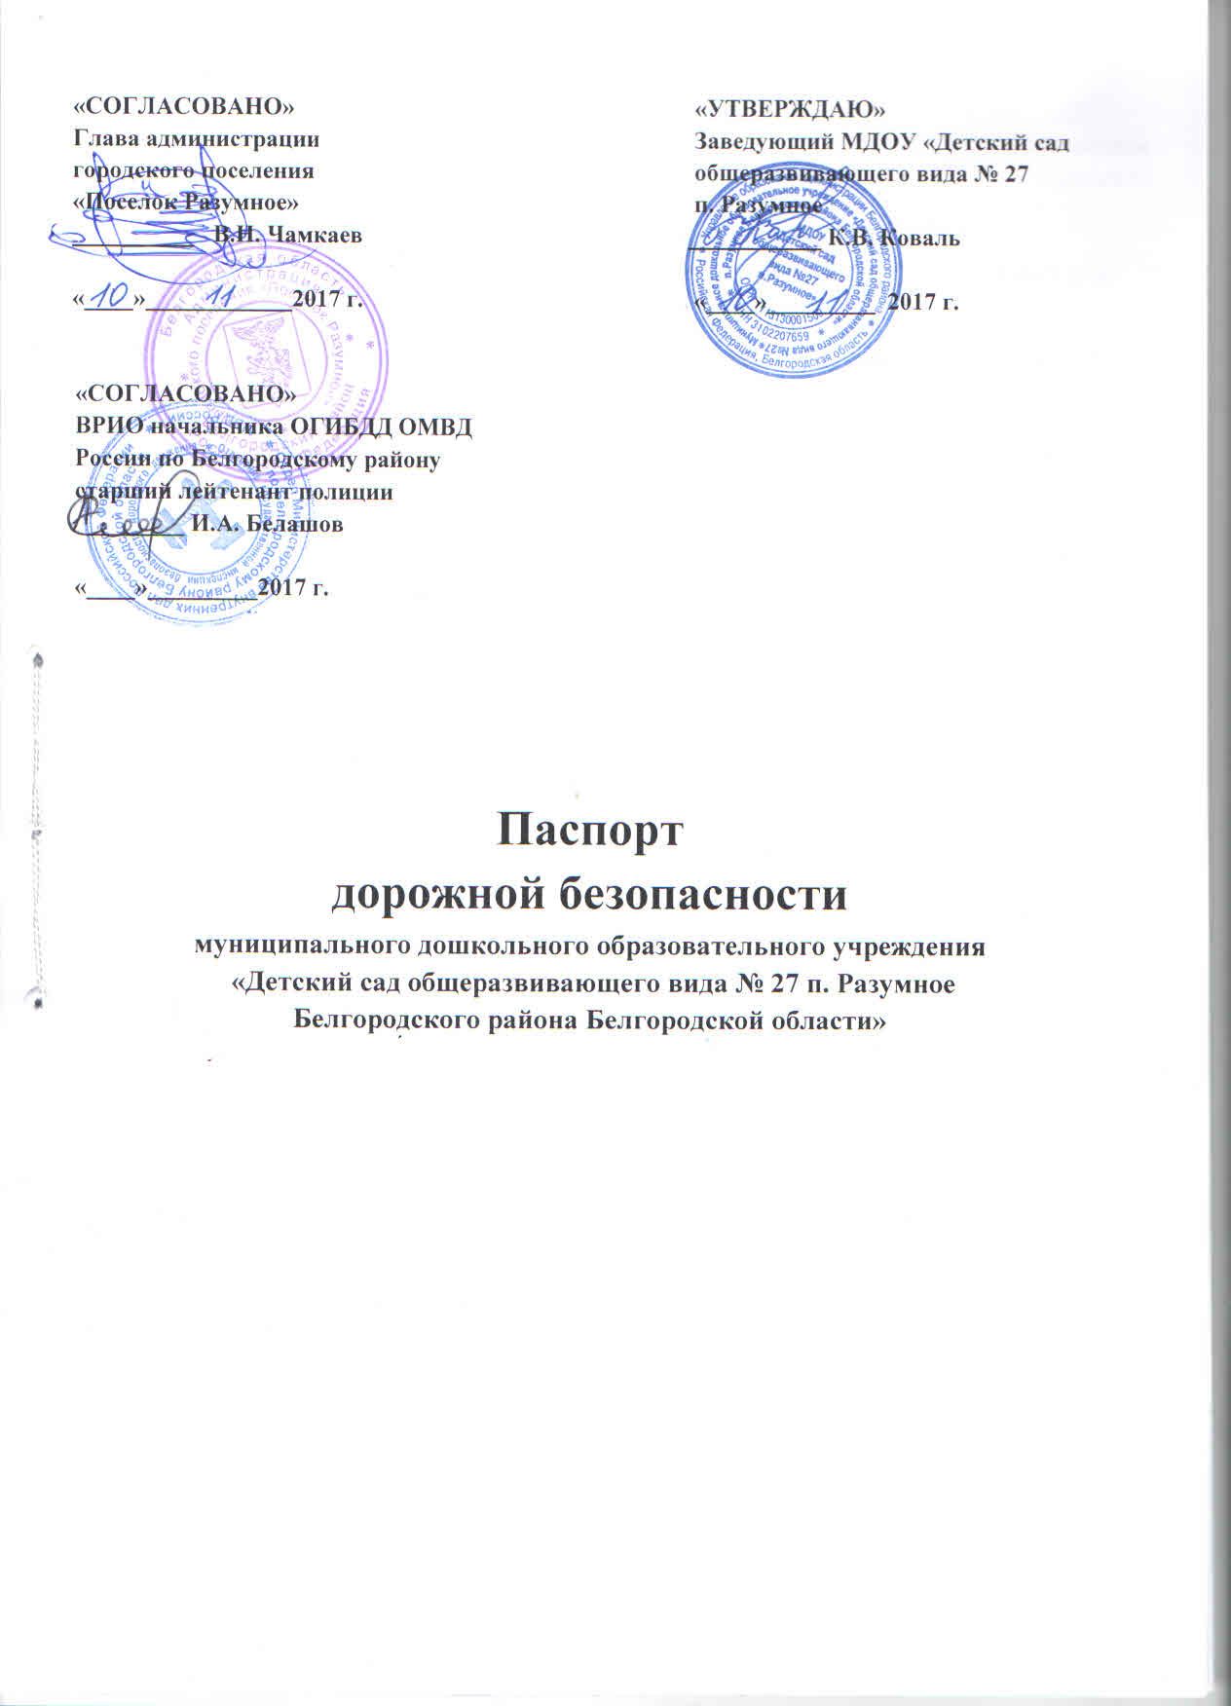

Общие сведения
Наименование организации: муниципальное дошкольное образовательное учреждение «Детский сад общеразвивающего вида № 27 п. Разумное Белгородского района Белгородской области»

Тип образовательной организации: дошкольная образовательная организация
Юридический адрес:
308510, Белгородская область, Белгородский район, п. Разумное, ул. Ясная, д. 6

Фактический адрес:
308510, Белгородская область, Белгородский район, п. Разумное, ул. Ясная, д. 6

Руководители образовательной организации:
Заведующий ДОУ – Коваль Клара Викторовна, 8(4722)23-70-01; 8-950-713-20-45

Заместитель руководителя
Заведующий хозяйством – Новосельцева Мария Ивановна,8(4722)23-70-02, 8-909-200-01-07
Старший воспитатель – Шаповалова Татьяна Ивановна,8(4722)23-70-02, 8-920-201-32-89
Ответственные работники муниципального органа образования:
Главный специалист отдела ресурсного обеспечения Управления образования администрации Белгородского района – Ямпольский Д.В., 8(4722) 39-93-25
Главный специалист отдела воспитания, дополнительного образования и проектной деятельности Управления образования администрации Белгородского района – Пошевицкая Е.Л., 8 (4722) 39-92-16

Ответственные от Госавтоинспекции:
ВРИО начальника ОГИБДД ОМВД России по Белгородскому району
Старший лейтенант полиции И.А. Белашов (тел. 51-40-32)
Государственный инспектор ОГИБДД ОМВД России по Белгородскому району старший лейтенант полиции Д.В. Бобров (тел. 51-40-32)

Ответственные работники
за мероприятия по профилактике
детского травматизма:
Старший воспитатель –Шаповалова Т.И., 8 (4722) 23-70-01; 8-920-201-32-89

Руководитель или ответственный
работник дорожно-эксплуатационной
организации, осуществляющей
содержание улично – дорожной сети УДС:
администрация городского поселения «Поселок Разумное», В.Н. Чамкаев.
тел.8(4722) 59-14-56

Количество обучающихся:105 (сто пять) человек

Наличие уголка БДД: имеется, средняя, старшая, подготовительная группа

Наличие класса по БДД: отсутствует

Наличие автогородка (площадки) по БДД: отсутствует
Наличие автобуса в образовательной организации: отсутствует
Режим работы дошкольной образовательной организации:7.00 – 19.00

Телефоны оперативных служб
Полиция 8(4722) 51-40-32
Пожарная часть 112, 8(4722) 30-66-05
Больница 8(4722) 59-16-59

Содержание

- План-схемы дошкольной образовательной организации (сокращение – ДОО).
1. Район расположения образовательной организации, пути движения транспортных средств и детей (обучающихся).
2. Организация дорожного движения в непосредственной близости от образовательной организации с размещением соответствующих технических средств организации дорожного движения, маршруты движения детей и расположение парковочных мест.
3. Маршруты движения организованных групп детей от образовательной организации к стадиону, парку или спортивно-оздоровительному комплексу.
4. Пути движения транспортных средств к местам разгрузки/погрузки и рекомендуемые безопасные пути передвижения детей по территории образовательной организации.
5. Дислокация местности вблизи дошкольной образовательной организации с указанием дорожных знаков и разметки.
II. Приложения.
1.План-схема пути движения транспортных средств и детей при проведении дорожных ремонтно-строительных работ вблизи образовательной организации.
2. Организация работы по профилактике детского дорожно-транспортного травматизма.
3. Методическая база
4. Основные цели и задачи работы ДОУ по профилактике ДДТТ.
5. План проведения мероприятий, направленных на профилактику детского дорожно-транспортного травматизма.
6. Памятки, рекомендации для родителей.

I. План-схемы образовательной организации

1. Район расположения образовательной организации, пути движения транспортных средств и детей (обучающихся)

Д/С №28

а

Улица Шоссейная

ТЦ

Д/с №27
ФОК

Ясная улица

1
3
7
5

6
2
4
8

3
1
5
7

8
6
2
4

Условные обозначения | Проезжая часть
 | Тротуар
 | Опасные участки
 | Жилая застройка
 | Движение транспортных средств
 | Движений детей в (из) образовательную организацию

2. Схема организации дорожного движения в непосредственной близости от образовательной организации с размещением соответствующих технических средств организации дорожного движения, маршрутов движения детей и расположения парковочных мест

МДОУ №27
п. Разумное

ТЦ

ФОК

Условные обозначения

Общественные здания
Искусственное освещение
Направление движения детей к остановкам маршрутных транспортных средств
Направление движения транспортного потока
Ограждение образовательной организации и стоянки транспортных средств

3. Маршруты движения организованных групп детей от образовательной организации к стадиону, парку
или спортивно-оздоровительному комплексу

МДОУ №27
п. Разумное

ФОК

Рынок

ДК

Условные обозначения
Общественные здания
Проезжая часть
Тротуар
Подземный пешеходный переход
Направление безопасного движения детей к ФОКу, ДК п. Разумное

4. Пути движения транспортных средств к местам разгрузки/погрузки и рекомендуемые безопасные пути передвижения детей по территории образовательной организации

МДОУ №27
п. Разумное

Условные обозначения

Въезд/выезд грузовых транспортных средств
Движение грузовых транспортных средств по территории образовательной организации
Движение детей по территории образовательной организации
Место разгрузки/погрузки

Дислокация местности вблизи дошкольной образовательной
организации с указанием дорожных знаков и разметки

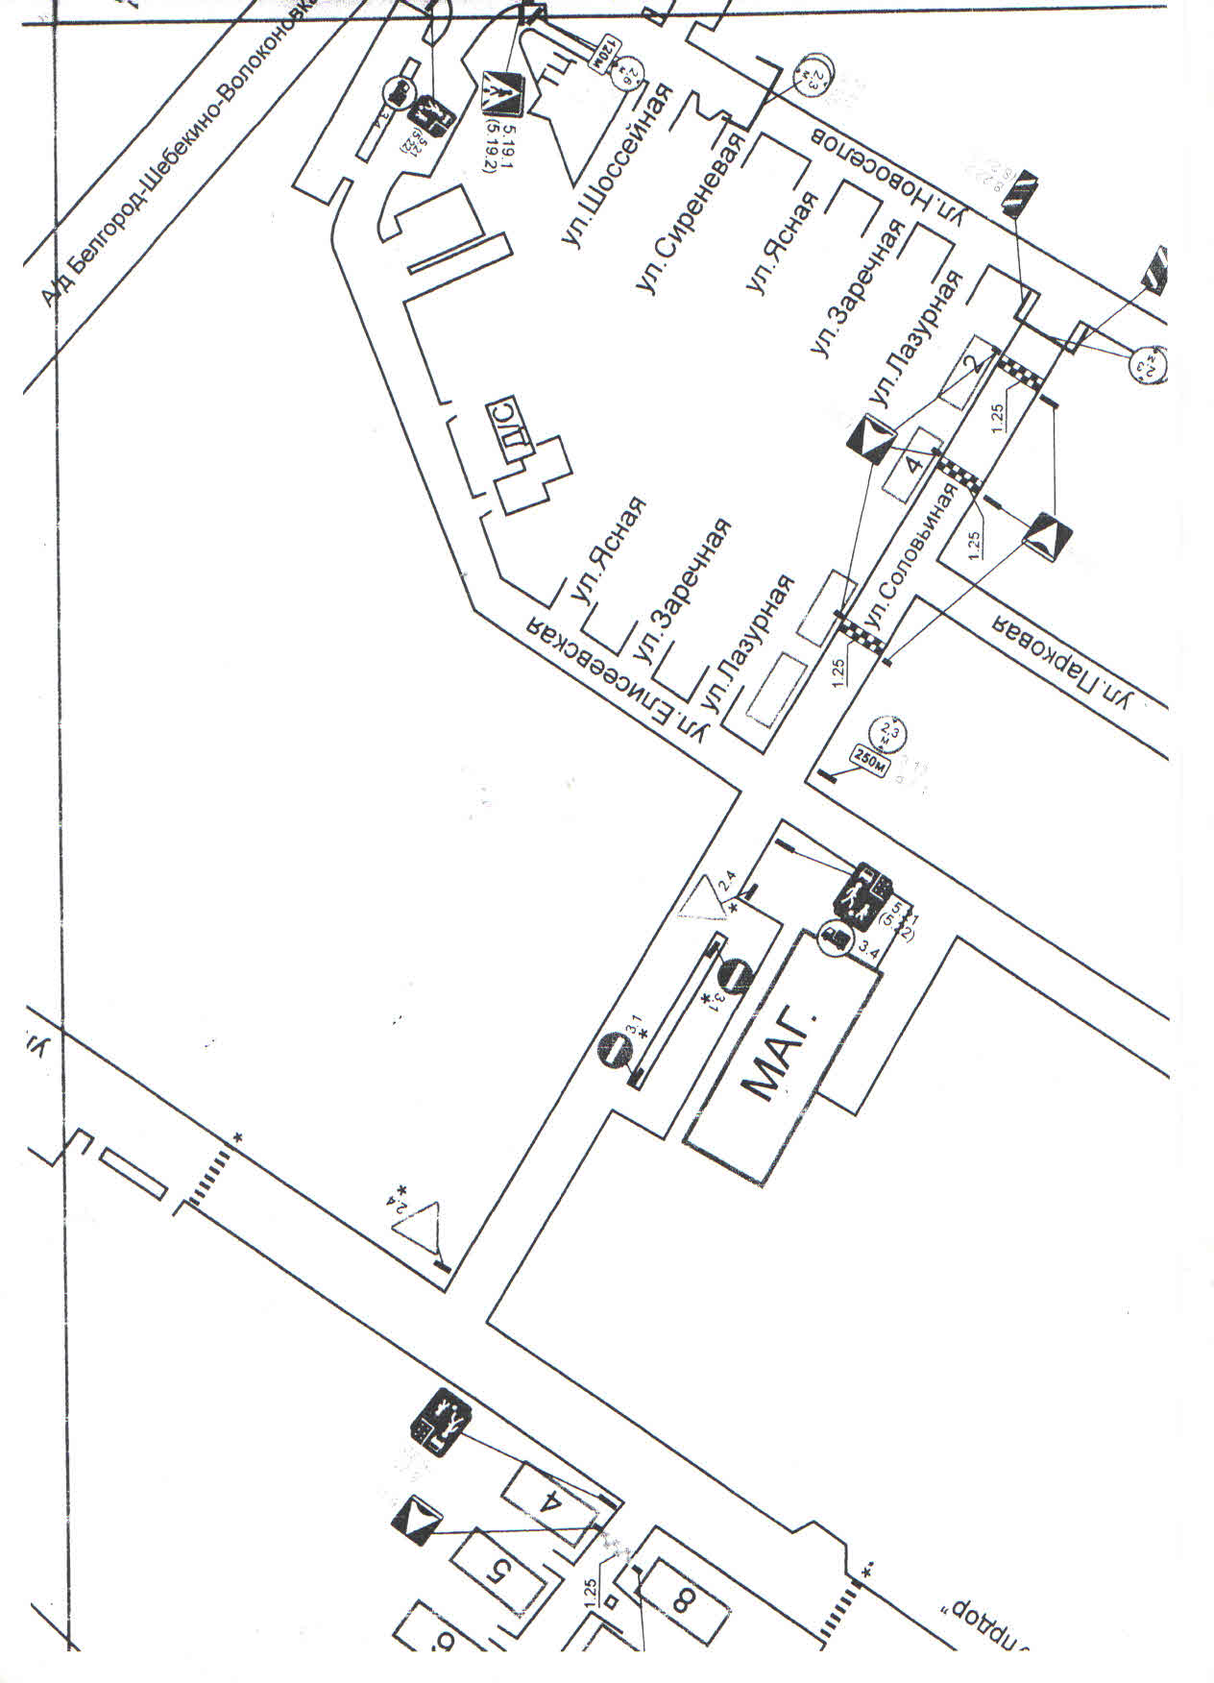

Приложение

План-схема пути движения транспортных средств и детей
при проведении дорожных ремонтно-строительных работ вблизи образовательной организации

МДОУ №27 п. Разумное
МДОУ №27
п. Разумное

Условные обозначения
Пешеходная дорожка
Направление движение транспортного потока
Рекомендуемое направление движения пешеходного потока
Направление движения транспортного потока (объезд)
Организация работы
по профилактике детского дорожно-транспортного травматизма
в МДОУ «Детский сад общеразвивающего вида №27п. Разумное»

Муниципальное дошкольное образовательное учреждение «Детский сад общеразвивающего вида №27 п. Разумное» расположено в непосредственной близости оживленной автотрассы «Белгород – Шебекино». Интенсивность движения по дороге наиболее повышена в утреннее и вечернее время.
Выход из ворот детского сада также находится вблизи от дороги. Поэтому необходимость обучения детей правилам дорожного движения подсказана самой жизнью. Учитывая особую значимость работы в данном направлении, и то обстоятельство, что детский сад является самой первой ступенью в системе непрерывного образования, педагогическим коллективом МДОУ особое внимание уделяется обучению детей правилам дорожного движения.
Исходя из возрастных и психофизических особенностей детей дошкольного возраста выявлено, что дети не обладают теми же предпосылками для обучения безопасному поведению на дороге, как взрослые. Они не разбираются в дорожных знаках, правилах дорожного движения, в разметке проезжей части, не умеют оценить скорость и расстояние.
Основываясь на данных фактах, педагоги МДОУ создают условия, ориентирующие ребенка не только на изучение правил дорожного движения, но прежде всего на практическое применение их в конкретной обстановке. Одним из важных критериев в обучении детей дошкольного возраста правилам поведения в дорожно – транспортной обстановке является организация взаимодействия с родителями (законными представителями).
Реализация задач по предупреждению и профилактике дорожно – транспортного травматизма направлена на комплексное взаимодействие в следующих направлениях:
- Организация совместной деятельности педагога и ребенка в организованной деятельности.
- Самостоятельная деятельность детей.
- Включение активных форм работы по взаимодействию с родителями, педагогами, социумом.
В соответствии с планом работы учреждения по профилактике детского дорожно – транспортного травматизма одним из важных компонентов является создание педагогических условий и обогащенной социо – предметной развивающей среды.
В группах созданы Центры безопасности, в которых представлен игровой материал, знакомящий детей со знаками, разметкой, созданы мини – макеты улиц, в которых дети моделируют различные дорожные ситуации. В группах старшего дошкольного возраста большое внимание уделяется работе со схемами, картами. В процессе экскурсий за пределы детского сада дети знакомятся с понятиями «дорога», «перекресток», «знаки сервиса», «регулируемое движение», работой инспектора ОГИБДД. В игровых обучающих ситуациях представления детей о дорожно – транспортном процессе (как участников дорожного движения) уточняются, дополняются, конкретизируются. Дети старшего дошкольного возраста совместно с родителями активно включаются в проектную деятельность, акции.
Эффективным методом формирования безопасного поведения детей на дороге является включение дидактических, развивающих игр «Собери знак», «Путешествие на велосипеде» и т. д.
Помочь осознанию полученных представлений о правилах поведения на дороге помогает чтение художественной литературы: С.Михалков «Светофор», «Скверная история», М.Пляцковский «Светофор», А. Северный «Три чудесных цвета», Я. Пишумов «Азбука города», «Просто это знак такой....», «Постовой», Н. Носов «Автомобиль», В.Головко «Правила движения».
Создание мини - спектаклей, сценок, изготовление декораций к ним способствует развитию у детей творческих и коммуникативных способностей.
В подвижных играх, спортивных праздниках, эстафетах, развлечениях с включением родителей по данной теме дети получают не только положительные эмоции, заряд бодрости, но и закрепляют знания образовательной области «Социально – коммуникативное развитие» (формирование основ безопасности).
Встречи, беседы с сотрудниками ОГИБДД, совместное участие в развлечениях способствуют формированию и закреплению полученных знаний детей в практической деятельности.
Дети активно участвуют в конкурсах детского творчества, акциях проводимых на уровне ДОО «Безопасным дорогам скажем - ДА», «Пешеход, пешеход поспеши на переход», муниципальных акциях и конкурсах «Зеленый огонек», «Зебрята».
В игровых центрах созданы условия для организации творческих игр: «Автозаправочный комплекс», «Автопаркинг» и др.
Таким образом, включение разнообразных форм работы с детьми: наблюдения, целевые прогулки, экскурсии, театрализованные представления, чтение художественной литературы, дидактические, подвижные игры, ситуационно-имитационное моделирование, акции позволяют повысить у детей уровень сформированности навыков безопасного поведения на дороге и практического их применения в конкретной дорожной ситуации.
Одним из важных компонентов является организация совместной работы с родителями, социумом по профилактике детского дорожно – транспортного травматизма. В рамках тематических недель, посвященных данной проблеме, для родителей организуются мастер – классы «Как научить ребенка кататься на самокатах (роликах)», «Как изготовить световозвращающий элемент», размещается консультативная информация в информационных уголках, сайте ДОО. Родители принимают активное участие в акциях «Пешеход, пешеход поспеши на переход», «Безопасным дорогам скажем – ДА», конкурсах детских рисунков, семейных плакатов «За безопасность дорожного движения всей семьей», акции «Зебрята», разработке индивидуальных маршрутов детей подготовительной группы «Безопасная дорога в детский сад».
По результатам мониторинга за последние три года с участием воспитанников ДОО не зарегистрировано случаев детского травматизма, что свидетельствует об эффективной работе в данном направлении.
Однако выявлены и проблемы: работа по формированию основ безопасной жизнедеятельности на дорогах поселка на практике показала, что родители воспитанников не всегда показывают пример правильного и грамотного поведения в конкретной дорожно-транспортной ситуации. Это затрудняет закрепление полученных умений и навыков у дошкольников и не в полной мере стимулирует развитие самостоятельности и ответственности детей, так необходимых будущему школьнику.

Методическая база
МДОУ «Детский сад общеразвивающего вида №27п. Разумное»

Т.Ф. Саулина «Знакомим дошкольников с правилами дорожного движения»  В пособии представлены основные направления работы по ознакомлению дошкольников 3-7 лет с правилами дорожного движения, конспекты занятий, игры, литературный и другой дополнительный материал. Книга адресована педагогам дошкольных образовательных учреждений, методистам по дошкольному воспитанию, а также родителям | 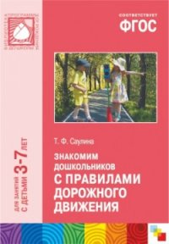
К.Ю. Белая «Формирование основ безопасности у дошкольников»  Пособие, выпущено к программе «От рождения до школы» и соответствует ФГОС ДО, поможет сформировать у дошкольников опыт безопасного поведения в различных ситуациях, знания о правилах безопасного поведения, умение действовать в тех или иных ситуациях, оценивать собственные возможности по преодолению опасности; выработать привычку соблюдать меры предосторожности. Пособие адресовано педагогам дошкольных образовательных учреждений и родителям.  Л.Л. Тимофеева «Формирование культуры безопасности у детей от 3 до 8 лет»  Данная программа предлагает пути решения задач обеспечения безопасности жизнедеятельности детей и выбора оптимальных методов и содержания работы по формированию культуры безопасности на каждом возрастном этапе. Издание адресовано воспитателям, старшим воспитателям, студентам педвузов, родителям детей от 3 до 8 лет. | 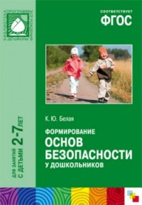  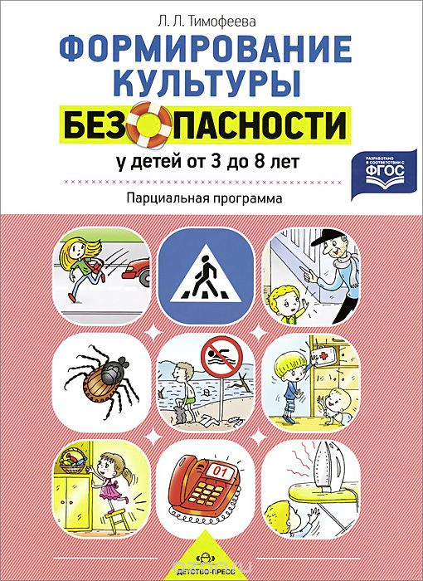
Л.Л. Тимофеева «Формирование культуры безопасности. Планирование образовательной деятельности в старшей (средней) группе»  В пособии представлено планирование образовательной деятельности, отражающее тактику планомерного решения поставленных задач во взаимодействии специалистов ДОО с семьями воспитанников с использованием современных форм организации совместной деятельности детей и взрослых. Издание адресовано воспитателям, старшим воспитателям, студентам педвузов, родителям детей от 3 до 8 лет, гувернерам. | 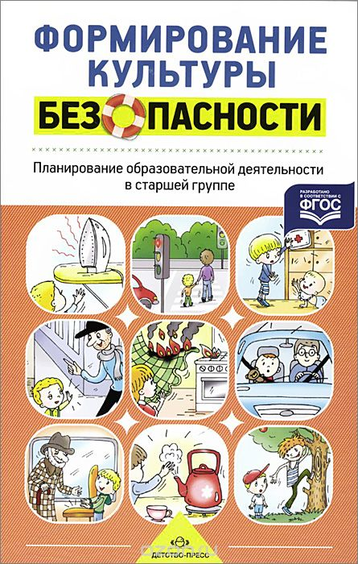
Л.Л. Тимофеева, Н.И. Королева «Формирование культуры безопасности».  В пособии рассматривается вопрос о роли семьи в формировании у дошкольников культуры безопасности, определяется содержание работы по повышению родительской компетентности в этом вопросе, приводятся активные методы обучения взрослых, технологии фасилитации. Издание адресовано воспитателям, старшим воспитателям, студентам педвузов, гувернерам. | 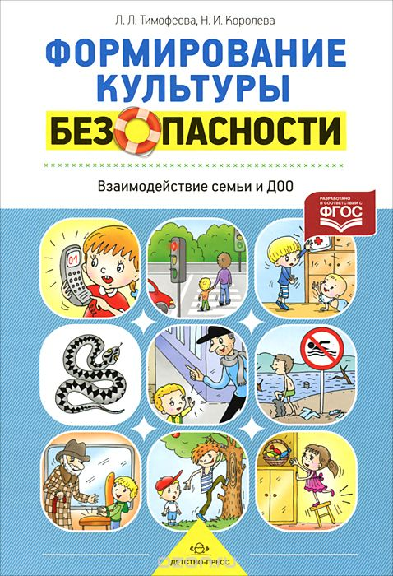
Т.Г. Кобзева «Правила дорожного движения: система обучения дошкольников».  В пособии представлена система работы по обучению дошкольников правилам дорожного движения. Пособие содержит интересный и богатый по содержанию материал о работе с педагогами, родителями и детьми каждой возрастной группы по формированию культуры поведения на дорогах и улицах: сценарии семинаров, педсоветов, родительских собраний, конспекты занятий. | 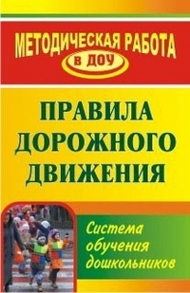
К.П. Нефедова «Транспорт. Какой он?».  В пособии представлен оригинальный интересный материал, необходимый для знакомства дошкольников с транспортом: как появился транспорт, как человек придумал колесо, какие профессии связаны с транспортом, как надо вести себя на улице и в транспорте. Пособие адресовано родителям, воспитателям дошкольных учреждений, студентам. | 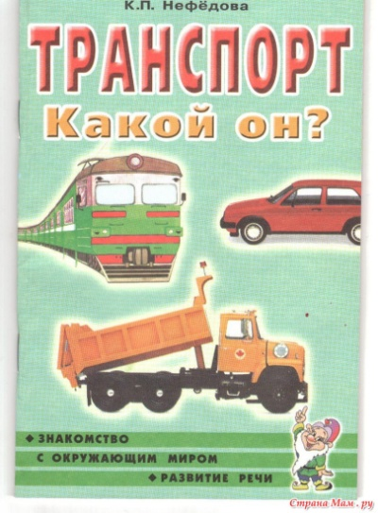
Л. Б. Баряева, Н. Н. Яковлева «Дети на дороге».  В книге представлены методики обучения детей правилам дорожного движения и поведения в качестве пешеходов и пассажиров; предлагаются материалы для диагностического изучения представлений старших дошкольников и младших школьников о ПДД, даются рекомендации по организации экскурсий, дидактических, подвижных, сюжетно-ролевых, сюжетно-дидактических, театрализованных игр, уроков-занятий. | 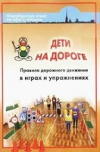
Л.Б. Баряева, В.Л. Жевнеров, Е.В. Загребаева «Азбука дорожного движения»  Пособие входит в состав УМК "Азбука дорожного движения" вместе с рабочей тетрадью и комплектом плакатов. В нем представлена программа и методические рекомендации по организации ознакомления детей дошкольного возраста с правилами дорожного движения.  Пособие предназначено для специалистов ДОУ (воспитателей, педагогов-психологов, логопедов и др.), родителей. | 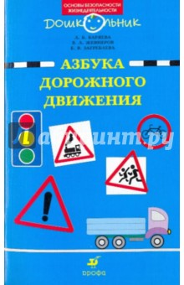
О.Ю. Старцева «Школа дорожных наук»  В пособии раскрываются основные аспекты программы по проведению профилактики детского дорожно-транспортного травматизма в ДОУ. Предложенные материалы помогут педагогам грамотно организовать работу в разных возрастных группах, определить, насколько усвоили дети правила безопасного поведения на улицах и дорогах города. Мероприятия, включенные в примерный план работы, представлены в виде конспектов. Книга адресована старшим воспитателям, педагогам дошкольных образовательных учреждений, родителям. | 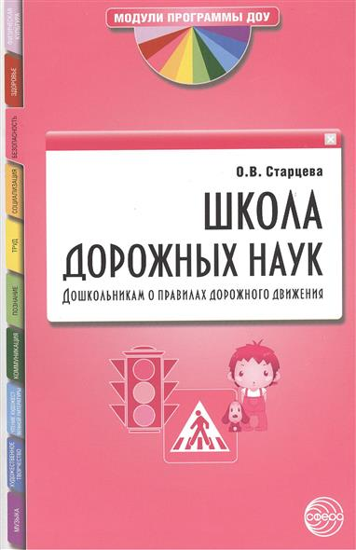
Т. Г. Хромцова «Воспитание безопасного поведения дошкольников на улице».  В пособии представлены практические рекомендации по организации педагогического процесса, направленного на ознакомление дошкольников с правилами безопасного поведения вне стен дома: во дворе, на дороге, в лесу, у водоема, а также с незнакомцами. | 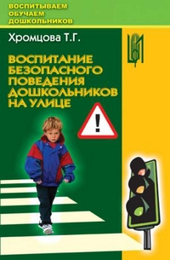

Настольно – дидактические, развивающие, творческие игры
1.«Автодорога»
2. «Светофор»
3. «Перекресток»
4. Пазлы: различные виды транспорта, дорожные знаки
5.Конструкторы «Волшебный город», «Железная дорога»
6. «Дорожные знаки»
7. Жезл, элементы костюма инспектора ГИБДД, дорожные знаки, МЧС
8. Разные виды транспорта : спецтранспорт, автомобильный, водный, воздушный.
9. Творческие игры: «Автопаркинг», «МЧС», «Автозаправочный комплекс», «Скорая помощь».
10.Макеты.
11. Схемы, планы.
12. Комплект дидактических карточек «Правила дорожного движения для малышей»

Основные цели и задачи работы ДОО
по профилактике ДДТТ

1.Сохранение жизни и здоровья детей.
2. Создание необходимых условий для обеспечения непрерывного воспитательного процесса в области безопасности дорожного движения.
3. Создание у детей стереотипов безопасного поведения на улице.
4. Обучение основам транспортной культуры.
5. Привлечение внимания общественности к проблеме безопасности на дороге.
Ожидаемый результат
- повышение активности родителей, социума в проведении совместной профилактической работы по ПДД в ДОО;
- формирование элементарных представлений о правилах безопасности дорожного движения у детей и осознанного отношения к необходимости их выполнения;
- предотвращение детского дорожно-транспортного травматизма.
Направление деятельности
- организация непосредственно образовательной деятельности;
- беседы, развивающие игры;
- конкурсы рисунков, поделок, стихотворений;
- совместная работа с учреждениями здравоохранения, ОГИБДД, социума;
- обучение воспитанников оказанию первой медицинской помощи.
Организационная работа
- обновление положений конкурсов, акций;
- разработка дизайн – макетов уголков дорожной безопасности;
- разработка совместных мероприятий с социумом;
- организация проведения открытых просмотров по ПДД;
Инструктивно- методическая работа
- проведение совещаний для педагогов, родителей по ПДД совместно с ОГИБДД;
- консультации, мастер – классы, игровые тренинги для педагогов, родителей воспитанников;
- разработка методических рекомендаций;
- распространение информационных листовок, памяток.
Массовая работа
- проведение конкурсов, праздников, акций по ПДД;
- конкурсы рисунков;
- соревнования на самокатах;
- проведение бесед по профилактике ДДТТ;
- конкурсы методических разработок по профилактике дорожно-транспортного травматизма.
Мероприятия, запланированные программой
-месячник по проведению Всероссийской операции «Внимание –дети!»;
-проект «Безопасная дорога в детский сад»;
-день здоровья;
-день защиты детей;
-акции «Безопасным дорогам скажем – ДА», «Пешеход, пешеход поспеши на переход»;
-административное совещание «Об организации профилактической работы в ДОО с детьми по ПДД»;
-обновление уголков по безопасности дорожного движения в группах;
-распространение листовок, памяток по ПДД.;
-встречи с сотрудниками ОГИБДД.;
- родительские собрания по вопросам профилактики ДДТП.

План проведения мероприятий,
направленных на профилактику детского дорожно-транспортного травматизма
по МДОУ «Детский сад общеразвивающего вида № 27 п. Разумное»

№  п/п | Мероприятие | Сроки | Ответственные
I | Организационная работа
1 | Разработка плана совместной работы на учебный год с ОГИБДД ОМВД России по Белгородскому району | Сентябрь | Старший воспитатель
2 | Внесение изменений в Паспорт дорожной безопасности | Сентябрь | ОГИБДД ОМВД России по Белгородскому району  Старший воспитатель
3 | Разработка рекомендаций по проведению совместных профилактических мероприятий по безопасности дорожного движения | По плану | ОГИБДД ОМВД России по Белгородскому району  Старший воспитатель
4 | Создание на сайте ДОО странички «Дорожная безопасность» | Сентябрь | Старший воспитатель
II | Работа с воспитанниками
1 | Неделя безопасности дорожного движения «Внимание – дети!». | Сентябрь | Старший воспитатель  Воспитатели
2 | Акция «Дорога – символ жизни» | Сентябрь | Воспитатели групп
3 | Защита мини – проектов «Мой безопасный маршрут» | Сентябрь | Воспитатели старшей группы
4 | Квест – игра «В поисках пропавшего светофора» | Октябрь | Воспитатели старшей группы  Музыкальный работник
5 | Конкурс «Безопасная мода для пешехода» | Ноябрь | Старший воспитатель  Воспитатели
6 | Конкурс – акция «Зебрята» | Декабрь | Воспитатели средней, старшей групп
7 | Участие в районном конкурсе «Зеленый огонек» | Декабрь | Старший воспитатель  Воспитатели
8 | Беседы «Как вести себя на дороге в зимний период», «Где можно кататься на лыжах (санках)» | Декабрь | Воспитатели
9 | Викторина «Все о правилах дорожного движения» | Февраль | Воспитатели старшей группы
10 | Конкурс литературного творчества «Про правила дорожного движения» | Март | Воспитатели
11 | Акция «Безопасным дорогам скажем – ДА» | Апрель | Старший воспитатель
12 | КВН «Правила дорожные детям знать положено» | Май | Старший воспитатель
III | Взаимодействие с родителями, социумом
1 | Размещение консультативной информации на сайте ДОО:  - Как выбрать детское автомобильное кресло  - Зачем нужен световозвращающий элемент на детской одежде  - Как научить ребенка кататься на роликах  - Забавные стихи по ПДД  - Дети и дорога  - Как разработать безопасный маршрут «Детский сад – дом» | По плану | Воспитатели
2 | Защита мини – проектов «Мой безопасный маршрут» | Сентябрь | Воспитатели старшей группы
3 | Мастер – класс «Засветись на дороге» | Ноябрь | Воспитатели средней группы
4 | Конкурс – акция «Зебрята» | Декабрь | Старший воспитатель
5 | Конкурс семейных плакатов «За безопасность дорожного движения всей семьей» | Февраль | Воспитатели
6 | Мастер – класс «Безопасный велосипед» | Апрель | Инструктор по ФК
7 | Акция «Все вместе за профилактику детского дорожно – транспортного травматизма» (подписка на газету «Добрая дорога детства») | Май | Старший воспитатель
8 | Анкетирование родителей «Дети и дорога» | Апрель | Старший воспитатель
9 | Проведение родительских собраний с обсуждением вопросов по ПДД | 1 раз в полугодие | Заведующий

Ребенок и взрослый на улице
(рекомендации для родителей)
Ребенок на руках.
Будьте осторожны: он закрывает вам обзор улицы.

Ребенок в санках.
Такой «транспорт», как известно, легко опрокидывается. На дороге или рядом с ней этого нельзя допускать.

Выедите в такси, в легковом автомобиле.
Конечно же, взрослые с ребенком сядут на заднем сиденье - так предписывают «Правила дорожного движения». Учитывайте так же возможность резкого торможения и берегите ребенка от ушиба. При высадке первыми обязательно должны выйти взрослые и принять детей.

Автобус приближается к остановке.
До полного прекращения движения автобуса к нему подходить не следует - ребенок, как и взрослый, может оступиться и попасть под колеса, особенно если на остановке много пассажиров.

Посадка в автобус, трамвай, троллейбус.
Зона остановки - опасное для ребенка место. Стоящий автобус сокращает обзор дороги в этой зоне, как водителям проходящих машин, так и пешеходам. К тому же здесь пешеходы часто спешат и ребенка могут столкнуть на проезжую часть.

Поездка в автобусе, трамвае, троллейбусе.
Даже опытный водитель не всегда может избежать резкого торможения в аварийной ситуации. Поэтому в транспорте надо позаботиться о том, чтобы ребенок занимал устойчивое положение. Особенно осторожным нужно быть возле кабины водителя и во время подготовки к выходу.

Выход из автобуса, трамвая, троллейбуса.
Первыми всегда выходят взрослые и принимают ребенка. Если пустить его вперед, то, пока вы заняты выходом, он может вырваться из рук и выбежать из-за автобуса на дорогу, а маленький ребенок, спускаясь по ступенькам, рассчитанных на взрослых, - упасть.

За руку с ребенком.
На улице или рядом с ней не забывайте, что ребенок может вырваться. Это типичная причина детского дорожного травматизма.
Не разрешайте ребенку бежать впереди вас.

Используйте каждый случай пребывания ребенка на улице, чтобы учить его наблюдать, узнавать типичные дорожные «ловушки» при переходе улицы. Пусть он тоже наблюдает, а не просто доверяет вам, иначе малыш привыкнет ходить через улицу не глядя.

Если ваш ребенок носит очки, следует помнить, что они «исправляют
«зрение только перед собой, а для юного пешехода важную роль играет боковое зрение. Поскольку оно остается ослабленным, несмотря на очки, нужно с особым старанием учить ребенка наблюдать, узнавать типичные ситуации закрытого обзора. Правильно оценивать скорость приближающейся машины.

Памятка для родителей по обучению детей правилам дорожного движения

Не спешите, переходите дорогу размеренным шагом. Выходя на проезжую часть дороги, прекратите разговаривать - ребенок должен привыкнуть, что при переходе дороги нужно сосредоточиться.
Не переходите дорогу на красный или желтый сигнал светофора, как бы вы при этом не торопились. Переходите дорогу только в местах, обозначенных дорожным знаком “Пешеходный переход”. Из автобуса, троллейбуса, трамвая, такси выходите первыми. В противном случае ребенок может упасть или побежать на проезжую часть.
Привлекайте ребенка к участию в ваших наблюдениях за обстановкой на дороге, показывайте ему те машины, которые готовятся поворачивать, едут с большой скоростью и т.д.
Не выходите с ребенком из-за кустов или машины, не осмотрев предварительно дорогу, – это типичная ошибка и нельзя допускать, чтобы дети ее повторяли.
Не разрешайте детям играть вблизи дороги и на проезжей части.

Памятка для родителей по правилам дорожного движения

Необходимо учить детей не только соблюдать Правила движения, но и с самого раннего возраста учить их наблюдать и ориентироваться. Нужно учитывать, что основной способ формирования навыков поведения – наблюдение, подражание взрослым, прежде всего родителям. Многие родители, не понимая этого, личным примером обучают детей неправильному поведению.
Находясь с ребенком на проезжей части, не спешите, переходите дорогу размеренным шагом. Иначе вы научите спешить там, где надо наблюдать и обеспечить безопасность.
Не посылайте ребенка переходить или перебегать дорогу впереди вас – этим вы обучаете его идти через дорогу, не глядя по сторонам. Маленького ребенка надо крепко держать за руку, быть готовым удержать при попытке вырваться – это типичная причина несчастных случаев.
Учите ребенка смотреть. У ребенка должен быть выработан твердый навык: прежде чем сделать первый шаг с тротуара, он поворачивает голову и осматривает дорогу во всех направлениях. Это должно быть доведено до автоматизма.
Учите ребенка замечать машину. Иногда ребенок не замечает машину или мотоцикл издалека. Научите его всматриваться вдаль.
Учите ребенка оценивать скорость и направление будущего движения машины. Научите ребенка определять, какая едет прямо, а какая готовится к повороту.
Твердо усвойте сами и научите ребенка, что входить в любой вид транспорта и выходить из него можно только тогда, когда он стоит. Объясните ребенку, почему нельзя прыгать на ходу.

Основные правила безопасного поведения на дороге.
Никогда не выбегайте на дорогу перед приближающимся автомобилем. Это опасно, потому что водитель не может остановить машину сразу.
Дорогу необходимо переходить в специально установленных местах по пешеходному переходу.
На проезжую часть выходите только после того, как убедитесь в отсутствии приближающегося транспорта и слева и справа.
Выйдя из автобуса, не выбегайте на дорогу. Подождите, пока автобус отъедет, и только потом, убедившись в отсутствии машин, переходите дорогу.
Опасно выезжать на проезжую часть на скейтах и роликовых коньках.
Не выбегайте на дорогу вне зоны пешеходного перехода, в этом месте водитель не ожидает пешеходов и не сможет мгновенно остановить автомобиль.
Опасно играть в мяч и другие игры рядом с проезжей частью, лучше это делать во дворе или на детской площадке.
Умейте пользоваться светофором.
Помните! Только строгое соблюдение Правил дорожного движения защищает всех вас от опасностей на дороге.

Не посылайте ребенка переходить или перебегать дорогу впереди вас – этим вы обучаете его идти через дорогу, не глядя по сторонам. Маленького ребенка надо крепко держать за руку, быть готовым удержать при попытке вырваться – это типичная причина несчастных случаев.
Учите ребенка смотреть. У ребенка должен быть выработан твердый навык: прежде чем сделать первый шаг с тротуара, он поворачивает голову и осматривает дорогу во всех направлениях. Это должно быть доведено до автоматизма.
Учите ребенка замечать машину. Иногда ребенок не замечает машину или мотоцикл издалека. Научите его всматриваться вдаль.
Учите ребенка оценивать скорость и направление будущего движения машины. Научите ребенка определять, какая едет прямо, а какая готовится к повороту.
Твердо усвойте сами и научите ребенка, что входить в любой вид транспорта и выходить из него можно только тогда, когда он стоит. Объясните ребенку, почему нельзя прыгать на ходу.

